**AUTOR SOUČASNÝCH BANKOVEK**

|  |
| --- |
| **Oldřich Kulhánek** |
|  |

# Kdo je kdo na našich bankovkách

100 Kč – [Karel IV.](https://www.cnb.cz/cs/platidla/bankovky/o_bankovkach/kdo_je_kdo_karel_iv.html)

200 Kč – [Jan Amos Komenský](https://www.cnb.cz/cs/platidla/bankovky/o_bankovkach/kdo_je_kdo_komensky.html)

500 Kč – [Božena Němcová](https://www.cnb.cz/cs/platidla/bankovky/o_bankovkach/kdo_je_kdo_nemcova.html)

1 000 Kč – [František Palacký](https://www.cnb.cz/cs/platidla/bankovky/o_bankovkach/kdo_je_kdo_palacky.html)

2 000 Kč – [Ema Destinnová](https://www.cnb.cz/cs/platidla/bankovky/o_bankovkach/kdo_je_kdo_destinnova.html)

5 000 Kč – [Tomáš Garrigue Masaryk](https://www.cnb.cz/cs/platidla/bankovky/o_bankovkach/kdo_je_kdo_mysaryk.html)

# Ochranné prvky 1000 Kč

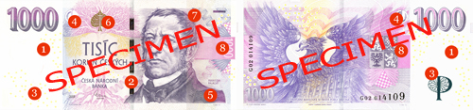

Podrobnější souhrnný popis ochranných prvků viditelných při denním světle s názornými ukázkami jednotlivých prvků na bankovce 1000 Kč vzor 2008. Bankovky 1000 Kč vzoru 1996 se odlišují provedením vodoznaku, okénkového proužku s mikrotextem a iridiscentního pruhu.

1. [Vodoznak](https://www.cnb.cz/cs/platidla/ochranne_prvky/ochranne_prvky_1000.html#01)
2. [Okénkový proužek s mikrotextem](https://www.cnb.cz/cs/platidla/ochranne_prvky/ochranne_prvky_1000.html#02)
3. [Barevná vlákna](https://www.cnb.cz/cs/platidla/ochranne_prvky/ochranne_prvky_1000.html#03)
4. [Soutisková značka](https://www.cnb.cz/cs/platidla/ochranne_prvky/ochranne_prvky_1000.html#04)
5. [Skrytý obrazec](https://www.cnb.cz/cs/platidla/ochranne_prvky/ochranne_prvky_1000.html#05)
6. [Proměnlivá barva](https://www.cnb.cz/cs/platidla/ochranne_prvky/ochranne_prvky_1000.html#06)
7. [Iridiscentní pruh](https://www.cnb.cz/cs/platidla/ochranne_prvky/ochranne_prvky_1000.html#07)
8. [Mikrotext](https://www.cnb.cz/cs/platidla/ochranne_prvky/ochranne_prvky_1000.html#08)

**OCHRANNÉ PRVKY SOUČASNÝCH BANKOVEK – podrobně**

**Vodoznak –** portrét osobnosti na bankovce

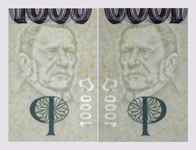

          průhled z líce                   průhled z rubu

Je zřetelně viditelný, jestliže se na bankovku podíváme proti světlu. Je použit tzv. lokální stupňovitý (tj. kombinace pozitivního - tmavého a negativního - světlého s různými stupni odstínů mezi nejtmavší a nejsvětlejší částí) vodoznak umístěný ve střední části širokého nepotištěného okraje a tvoří ho portrét Františka Palackého, vyobrazeného na bankovce a negativní (běločaré) hodnotové číslo 1000 s lipovým listem. Při pohledu z lícní strany je portrét stranově obrácený oproti portrétu vytištěnému.

**2. Okénkový proužek s mikrotextem**

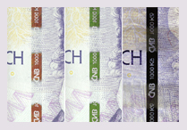

 pohled z líce          průhled z líce

**Proužek z umělé metalizované hmoty zapuštěný do papíru**, široký 3 mm, který na lícní straně vystupuje vždy ve čtyřech intervalech na povrch papíru. Při pohledu na bankovku jsou vidět pouze vystupující části proužku na lícní straně, při pohledu proti světlu je proužek vidět z obou stran jako souvislá tmavá linka s prosvítajícím opakujícím se šrafovaným negativním mikrotextem **ČNB 1000 Kč**. Vystupující části mění svoji kovově lesklou barvu v závislosti na úhlu dopadu světla z hnědofialové na zelenou.

**3. Barevná vlákna**

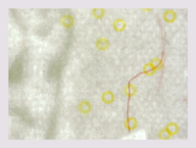

**V papíru zapuštěná okem viditelná vlákna oranžové barvy** v délce 6 mm. Nejlépe zřetelná jsou na bílých okrajích bankovky.

**4. Soutisková značka**

       líc            rub                   průhled

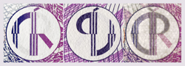

Z jedné strany bankovky je viditelná pouze jedna část značky, z druhé strany část zbývající. V průhledu proti světlu je značka vidět celá a její jednotlivé linky na sebe přesně navazují. **Soutisková značka je kruhová a tvoří ji písmena "ČR".**

**5. Skrytý obrazec**

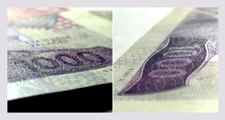

Stane se viditelným tehdy, **sklopíme-li bankovku ve výši očí do vodorovné polohy proti zdroji světla.** **Tvoří ho číslo označující nominální hodnotu bankovky**. Z delší strany bankovky je obrazec pozitivní, tj. tmavý, z kratší strany negativní (světlý). Je umístěn na lícní straně bankovky v ornamentu na rameni portrétu.

**6. Proměnlivá barva**

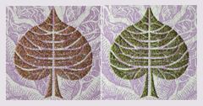

Tento ochranný prvek je založen na optickém efektu. **Lipový list** vytištěný speciální tiskovou barvou **mění své zbarvení v závislosti na tom, v jakém úhlu se bankovka sklopí proti dopadajícímu světlu**. Zlatá barva, kterou vidíme při běžném čelním pohledu na bankovku, se při sklopení bankovky proti světlu změní na barvu zelenou.

**7. Iridiscentní pruh - při sklopení bankovky proti světlu duhový nádech**

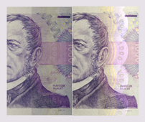

    přímý pohled   při sklopení

Duhově lesklý, tzv. ochranný iridiscentní pruh o šířce cca 20 mm je umístěn na lícní straně blíže pravému okraji bankovky. Je dvoubarevný, zprava vzorovaný. Při běžném pohledu na bankovku se jeví jako průhledný, slabě okrově zbarvený, při sklopení bankovky proti světlu získává slabý zlatý a fialový nádech s kovovým odleskem. Na iridiscentním pruhu jsou vpravo negativně (tj. jako světlé) vyznačeny číslice 1000. Při sklopení bankovky se tyto číslice jeví proti lesklému pruhu jako tmavé.

**8. Mikrotext**

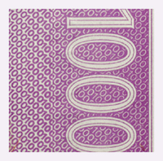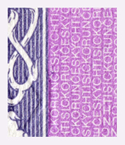

                         líc                                rub

Mikrotext je tištěn jak tiskem z hloubky, tak tiskem z plochy. **Mikrotext číselně označující hodnotu bankovky** tvoří konturu velkého hodnotového čísla na lícní straně a je i vpravo od portrétu v pruhu základní barvy vybíhajícím do pravého bílého okraje. Na rubové straně je rovněž v pruhu základní barvy mezi státním znakem a pravým okrajem skryt mikrotext slovně označující hodnotu bankovky. Na líci uprostřed u velkého slovního označení hodnoty a na rubu v ornamentu pod státním znakem jsou mikrotextové iniciály Františka Palackého.

**Úkol**

Ke každému číslu na bankovce uveďte ochranný prvek. Vyberte z následující nabídky:

skrytý obrazec, barevná vlákna, mikrotext, vodoznak, proměnlivá barva, okénkový proužek, soutisková značka, iridiscentní pruh.

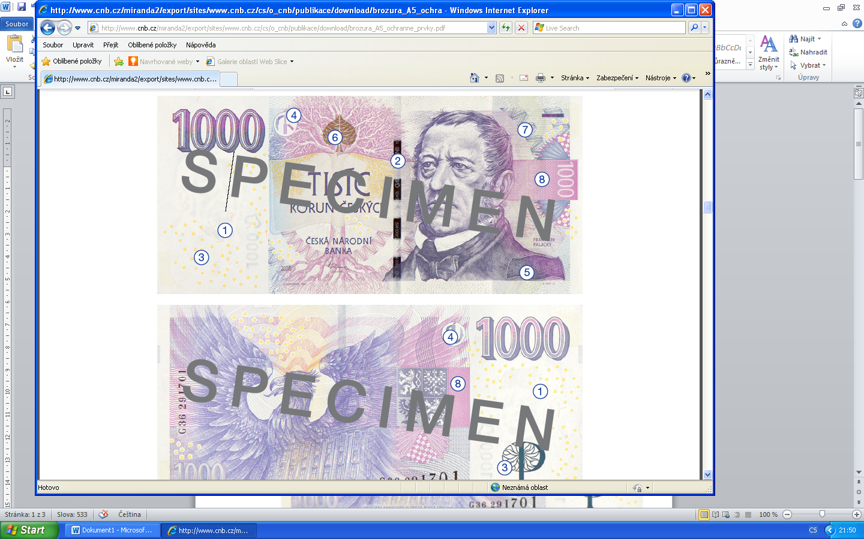

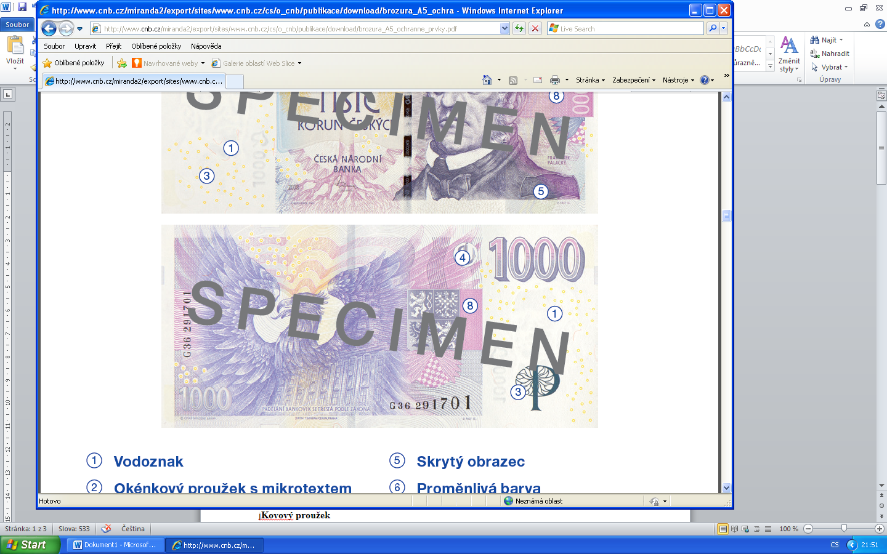 Obrázek č. 9

**Zdroje:**

Oldřich Kulhánek  
AUTOR NEUVEDEN", . *https://eurozpravy.cz/kultura/umeni/64188-zemrel-oldrich-kulhanek-autor-ceskych-bankovek/* [online]. [cit. 5.8.2018]. Dostupný na WWW: https://eurozpravy.cz/kultura/umeni/64188-zemrel-oldrich-kulhanek-autor-ceskych-bankovek/fotografie-12241

Bankovky – ochranné prvky

Obrázek č. 1

AUTOR NEUVEDEN“. *Cnb.cz* [online]. [cit. 7.8.2018]. Dostupný na WWW: http://www.cnb.cz/miranda2/export/sites/www.cnb.cz/cs/platidla/ochranne_prvky/galerie_obrazku/1000_1_vodoznak.jpg

Začátek formuláře

Obrázek č. 2

AUTOR NEUVEDEN“. *Cnb.cz* [online]. [cit. 7.8.2018]. Dostupný na WWW: http://www.cnb.cz/miranda2/export/sites/www.cnb.cz/cs/platidla/ochranne_prvky/galerie_obrazku/1000_ochranne_prvky.jpg

|  |
| --- |
|  |

Konec formuláře

Obrázek č. 3

„AUTOR NEUVEDEN“. *Cnb.cz* [online]. [cit. 7.8.2018]. Dostupný na WWW: http://www.cnb.cz/miranda2/export/sites/www.cnb.cz/cs/platidla/ochranne_prvky/galerie_obrazku/1000_ochranne_prvky.jpg

Obrázek č. 4

„AUTOR NEUVEDEN“. *Cnb.cz* [online]. [cit. 7.8.2018]. Dostupný na WWW: http://www.cnb.cz/miranda2/export/sites/www.cnb.cz/cs/platidla/ochranne_prvky/galerie_obrazku/1000_4_soutisk_cr.jpg

Začátek formuláře

Konec formuláře

Obrázek č. 5

„AUTOR NEUVEDEN“. *Cnb.cz* [online]. [cit. 7.8.2018]. Dostupný na WWW: http://www.cnb.cz/miranda2/export/sites/www.cnb.cz/cs/platidla/ochranne_prvky/galerie_obrazku/1000_5_skryty_obrazec.jpg

Obrázek č. 6

„AUTOR NEUVEDEN“. *Cnb.cz* [online]. [cit. 7.8.2018]. Dostupný na WWW: http://www.cnb.cz/miranda2/export/sites/www.cnb.cz/cs/platidla/ochranne_prvky/galerie_obrazku/1000_6_promenliva_barva.jpg

Obrázek č.7

„AUTOR NEUVEDEN“. *Cnb.cz* [online]. [cit. 7.8.2018]. Dostupný na WWW: http://www.cnb.cz/miranda2/export/sites/www.cnb.cz/cs/platidla/ochranne_prvky/galerie_obrazku/1000_7_iridiscent.jpg

Obrázek č. 8

„AUTOR NEUVEDEN“. *Cnb.cz* [online]. [cit. 7.8.2018]. Dostupný na WWW: http://www.cnb.cz/miranda2/export/sites/www.cnb.cz/cs/platidla/ochranne_prvky/galerie_obrazku/1000_8_microtext_lic.jpg

Začátek formuláře

|  |
| --- |
|  |

Konec formuláře

Obrázek č. 9

"AUTOR NEUVEDEN". *Cnb.cz* [online]. [cit. 7.8.2018]. Dostupný na WWW: http://www.cnb.cz/miranda2/export/sites/www.cnb.cz/cs/platidla/ochranne_prvky/galerie_obrazku

http://www.cnb.cz/miranda2/export/sites/www.cnb.cz/cs/platidla/ochranne_prvky/galerie_obrazku/1000_ochranne_prvky.jpg